Получение и исследование оптических свойств массивов наночастиц Au на поверхности тонких пленок ZnO
Д.А. Жилин^{1,2}, Н.В. Лянгузов^{1,2}, Е.М. Кайдашев^{1,2}, Е.А. Распопова³, А.А. Цатурян³, Н.А.Серый⁴
¹Институт математики, механики и компьютерных наук им. И.И. Воровича, ЮФУ, 344090 Ростов-на-Дону, Россия
²Физический факультет ЮФУ, 344090 Ростов-на-Дону, Россия
³Химический факультет ЮФУ, 344090 Ростов-на-Дону, Россия
⁴ООО «СвязьИндустрия»,344082 Ростов-на-Дону, Россия

Аннотация: Исследованы возможности управления морфологическими параметрами массивов наночастиц Au (формой, размером, плотностью поверхностного распределения) получаемых на поверхности тонких пленок ZnO методом импульсного лазерного напыления (ИЛН) с дальнейшим отжигом в инертной атмосфере. Экспериментально установлено, что с увеличением среднего размера наночастиц Au происходит уширение и смещение в красную область плазмонного пика. Для наночастиц диаметром 17, 25, 31, 37 и 40 нм максимум плазмонного поглощения находится на длинах волн 570, 590, 605, 610 и 620 нм, соответственно. С увеличением среднего размера наночастиц наблюдается повышение максимума в спектрах экстинкции на длинах волн 570, 590, 605 и 610 нм до определенного значения и затем происходит его спад на 620 нм. Наибольшее значение интенсивности в максимуме поглощения соответствует среднему диаметру наночастиц 37 нм. Экспериментально подобранные оптимальные условия синтеза изолированных массивов наночастиц Au на поверхности тонких пленок ZnO позволили значительно повысить максимум плазмонного поглощения, что может быть использовано для повышения чувствительности фотоприемников и солнечных элементов на основе оксида цинка или хемосенсоров на основе эффекта усиления рамановского рассеяния вблизи наночастиц золота.
Ключевые слова: наночастицы Au, массивы изолированных наночастиц, плазмонный резонанс, фотодетектор, фоточувствительность, пленки ZnO

Массивы металлических наночастиц, нанокристаллов и других нанообъектов из Au или Ag обладают особыми оптическими свойствами, связанными с возбуждением локализованных плазмонных мод при взаимодействии с электромагнитным излучением. Эти особые свойства выражаются в увеличении рассеяния света, появлении дополнительных полос поглощения, а также, локальном усилении электромагнитных полей вблизи поверхности металла [1,2]. За счет таких эффектов наночастицы благородных металлов представляют практический интерес при разработке селективных хемо - и биосенсоров [3-5], светоизлучающих устройств и фотоэлементов [6-9]. В ряде исследований были продемонстрированы различные подходы к повышению плазмонного поглощения в массивах наночастиц золота. Так в работе [1] подробно изучены морфологические и оптические свойства наночастиц Au, получаемых на стекле, путем отжига перколяционных пленок.
На данный момент существует большое количество работ, посвященных созданию и изучению фотодиодов на основе гетероструктуры n-ZnO/p-Si, например [10,11]. Плазмонные эффекты можно использовать для усиления фоточувствительности фотоприемника на основе гетероперехода n-ZnO/p-Si за счет нанесения изолированных наночастиц Au на поверхность тонкой пленки ZnO. Следовательно, для получения высокоэффективных фотоприемников важны оптические свойства наночастиц Au, получаемых на поверхности тонких пленок оксида цинка.
Целью данной работы являлось определение оптимальных условий синтеза изолированных массивов наночастиц Au на поверхности тонких пленок ZnO и исследование их оптических свойств.
Массивы наночастиц Au получали термическим отжигом несплошных тонких пленок золота различной толщины. Напыление пленки ZnO проводили методом ИЛН в атмосфере кислорода, при давлении P(O₂)=2×10⁻² мбар, температуре подложки 670°С, расстояние мишень - подложка – 70 мм, плотность энергии лазерного излучения – 2,3 Дж/см², длина волны λ=248 нм и частота – 10 Гц. Напыление несплошных пленок Au проводилось при комнатной температуре, давлении Ar – 0,7 мбар (контакты Au напылялись в вакууме – P=2×10⁻⁵ мбар), расстоянии мишень-структура – 35 мм, длине волны лазерного излучения λ=248 нм, частоте f=10 Гц, плотности энергии – 3,7 Дж/см².
Для исследования процесса формирования несплошных пленок Au в процессе лазерного напыления в атмосфере Ar, была создана структура: ZnO (100 нм)/SiO₂ с двумя контактами Au на поверхности ZnO, расстояние между которыми составляло 5 мм. Данная структура помещалась в камеру для импульсного лазерного напыления, и параллельно с процессом осаждения Au на область между контактами осуществлялся in situ контроль сопротивления формируемой пленки. На начальной стадии напыления происходит образование отдельных островков золота, при этом сопротивление структуры испытывает резкое уменьшение (в 3 раза) (рис. 1).
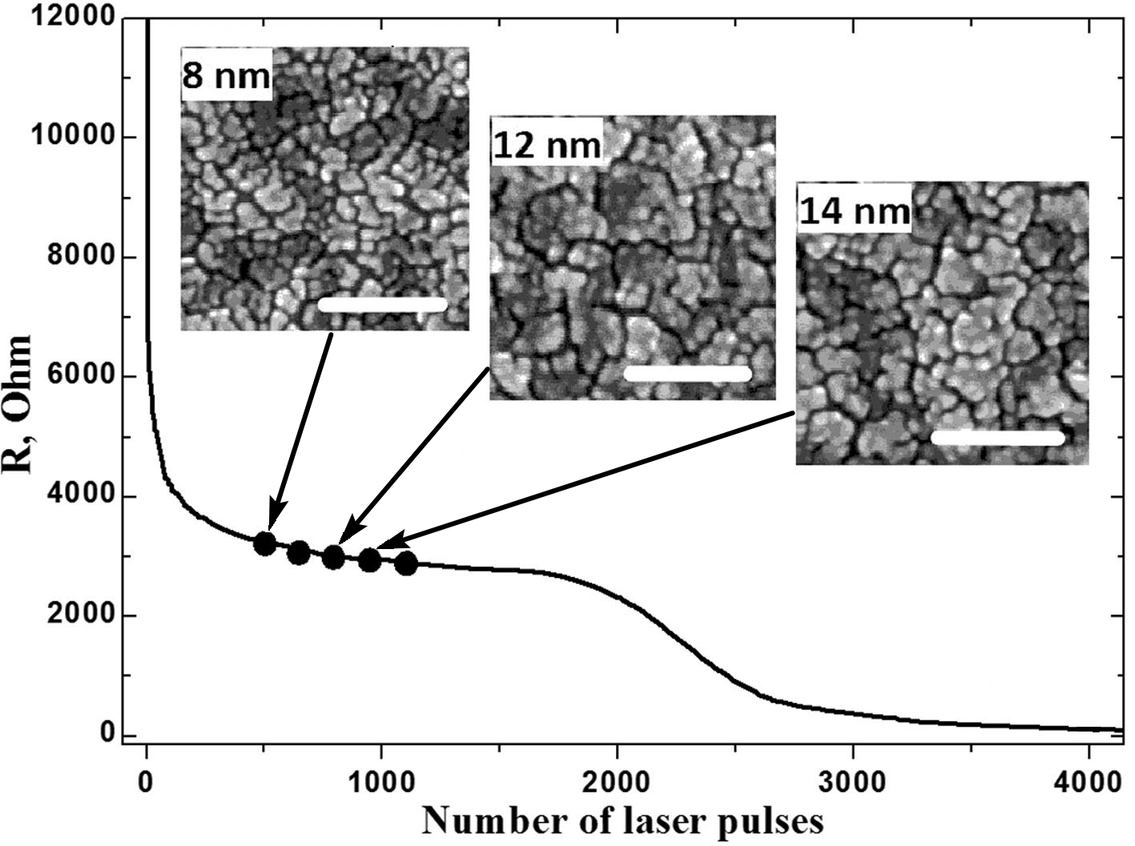
Рис. 1. Зависимость сопротивления несплошной пленки Au от ее толщины. На вставках показаны изображения поверхности соответствующих толщин несплошных пленок золота (масштаб – 100 нм), полученные на электронном микроскопе. Точками обозначены эквивалентные толщины, которые использовались для дальнейших экспериментов (слева – направо 8, 10, 12, 14 и 16 нм).

Далее происходит разрастание сформированных зародышей по поверхности пленки ZnO до определенных размеров, при этом проводимость изменяется незначительно. На последующем этапе наночастицы сливаются в агломераты, и сопротивление вновь уменьшается за счет формирования каналов сплошной металлической проводимости из агломератов наночастиц (рис. 1). Данный этап является перколяционным переходом. C дальнейшим напылением рост идет преимущественно в вертикальном направлении, по поверхности уже сформировавшейся несплошной пленки, что приводит к незначительному увеличению проводимости. Морфологические отличия заключаются только в том, что происходит частичное зарастание «трещин» между образованиями наночастиц. Начальное сопротивление структуры составляло 12 КОм, конечное – 100 Ом.
На основании данного эксперимента были выбраны толщины напыляемых пленок Au – меньше перколяционных, так как при их отжиге происходит образование наночастиц золота по форме, близкой к сферической и распределение по поверхности ZnO более равномерное.
Для исследования оптических свойств наночастиц Au было изготовлено пять одинаковых образцов с различными размерами наночастиц Au, и один – для возможности сравнения без наночастиц. Предварительно, на каждый из них (на кварцевую подложку – SiO₂) методом ИЛН наносилась пленка ZnO (~80 нм) при условиях, описанных выше и температуре подложки 600°С. Напыление несплошных пленок Au с толщинами 8, 10, 12, 14 и 16 нм производилось также методом ИЛН. Затем осуществлялся термический отжиг в инертной атмосфере (Ar) при температуре 550°С. Таким образом, было получено 5 образцов с различной толщиной исходной пленки Au: 8, 10, 12, 14 и 16 нм.
Морфология полученных объектов изучалась на сканирующем электронном микроскопе Zeiss SUPRA 25. Для статистического анализа – построения распределения частиц по размерам (рис. 2), полученные снимки обрабатывались компьютерной программой анализа изображений ImageJ. В качестве размерного параметра частицы выбирался диаметр окружности площадью, равной площади, занимаемой частицей на поверхности. Средний размер частиц принимался равным положению максимума распределения. При увеличении толщины исходной пленки средний размер частиц Au монотонно возрастал: 17, 25, 31, 37 и 40 нм для пленок толщиной 8, 10, 12, 14 и 16 нм, соответственно. Ширина распределения так же увеличивалась и составляла 20, 35, 50, 65 и 70 нм соответственно, что обусловлено появлением и возрастанием доли более крупных частиц (более 80 нм). В связи с этим так же происходило уменьшение плотности частиц, то есть расстояние между ними увеличивалось: 15, 20, 40, 75 и 100 нм соответственно.
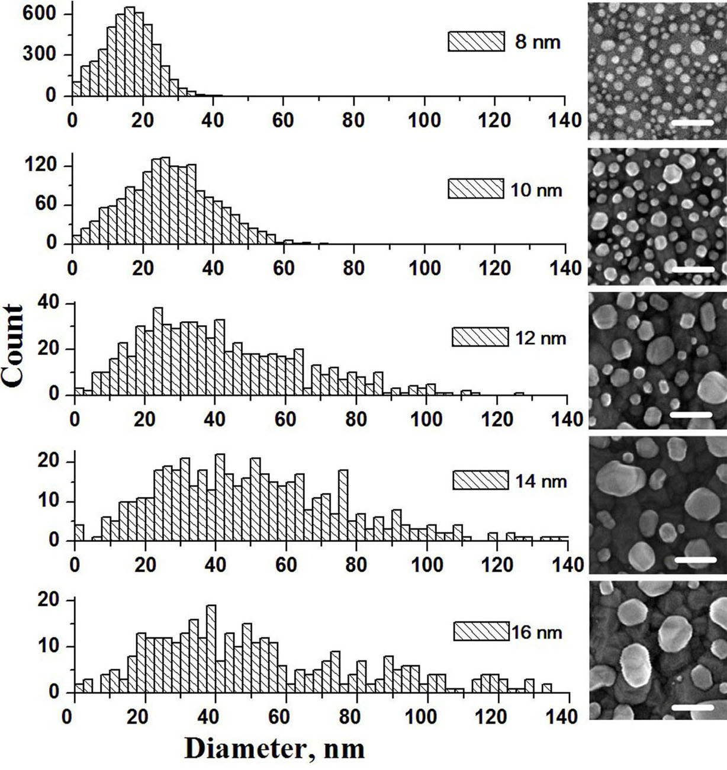
Рис. 2. Статистическое распределение наночастиц по размерам (диаметру) для отожженных пленок Au. Эквивалентные толщины – 8, 10, 12, 14 и 16 нм (масштаб – 100 нм).
Для регистрации локализованных плазмонных мод и определения оптических характеристик массивов наночастиц Au различных размеров были сняты спектры оптической плотности соответствующих отожженных пленок. На рис. 3a показан вид спектральной зависимости для отожженной пленки Au, с эквивалентной толщиной – 12 нм, из которого явно виден максимум поглощения на длине волны 610 нм, соответствующий локализованной плазмонной моде наночастиц Au со средним размером 31 нм. В ультрафиолетовой области спектра экстинкции данного образца

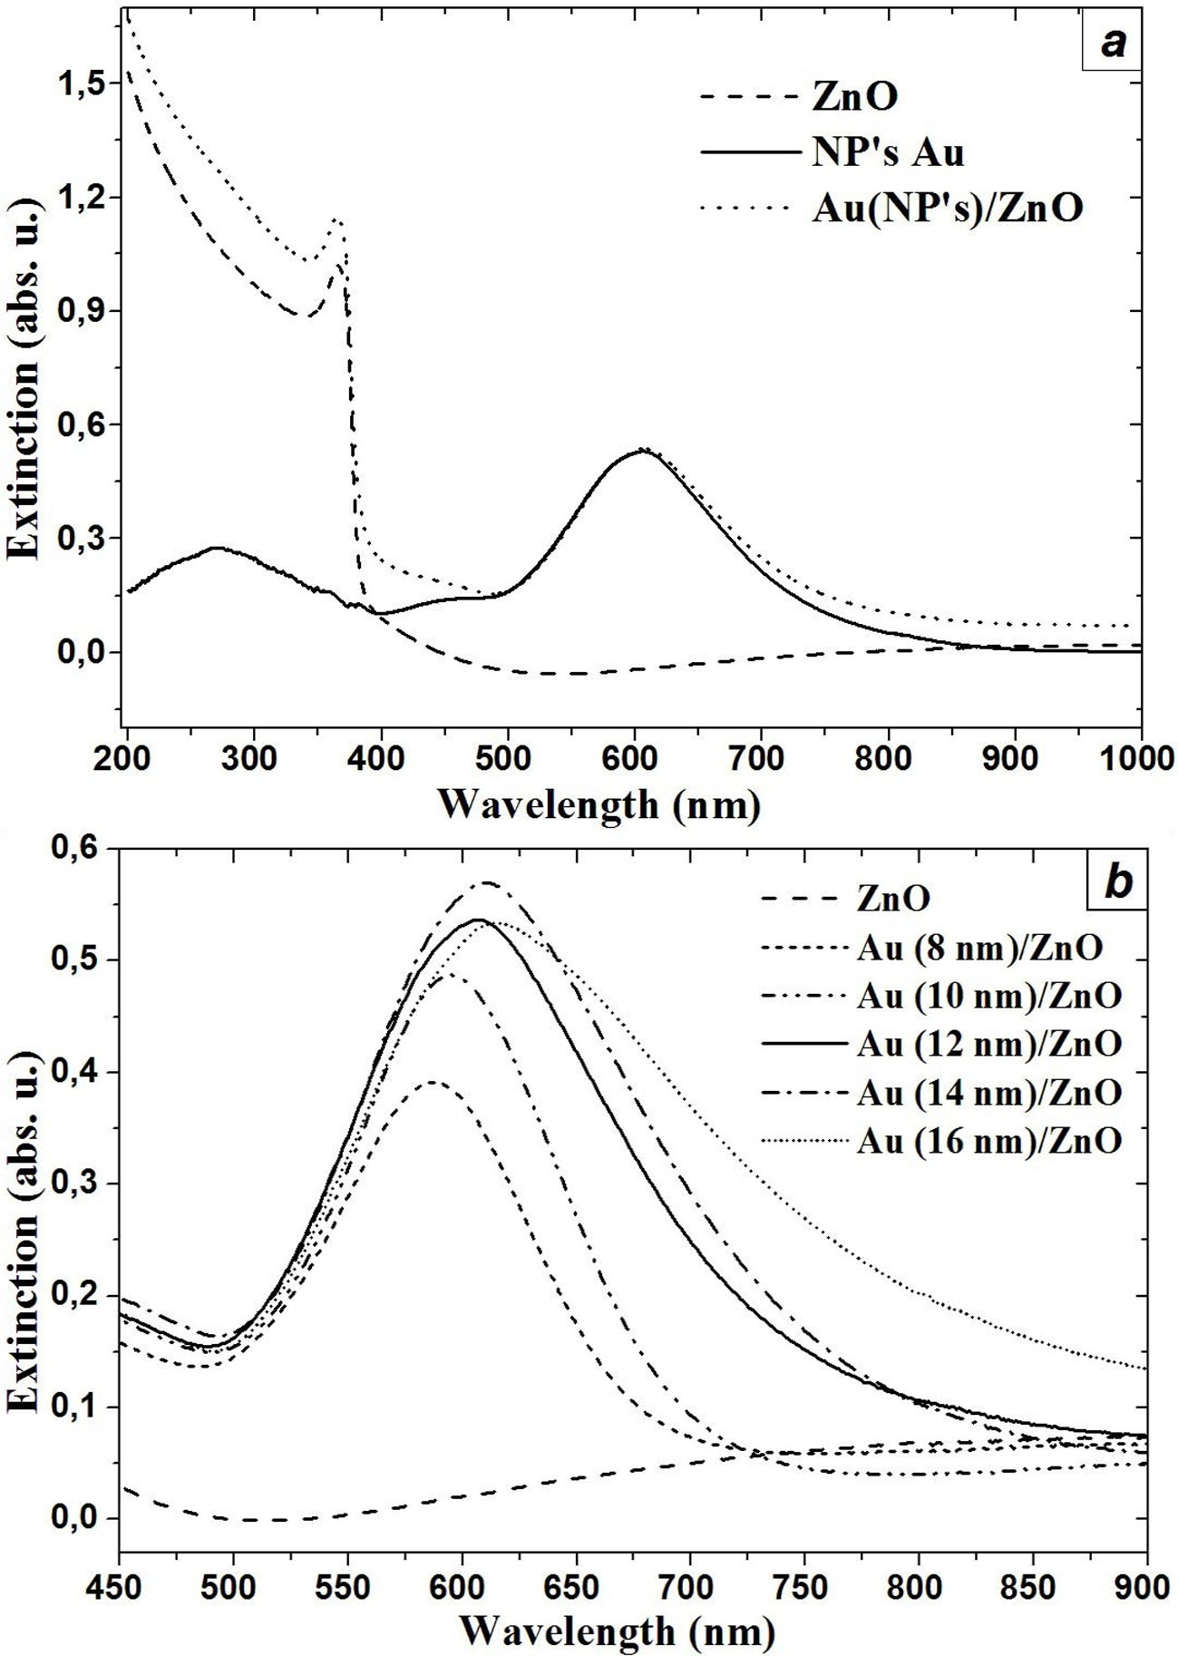
Рис. 3. Спектры оптической плотности: a – для ZnO, ZnO с наночастицами (NP’s) Au (средний размер – 31 нм) и для NP’s Au (31 нм); b – для ZnO с NP’s Au различных размеров на его поверхности (эквивалентные толщины пленок – 8, 10, 12, 14 и 16 нм) и без частиц Au.

наблюдается широкое размытое плечо, максимум которого соответствует длине волны ~270 нм. У других образцов также наблюдается максимум на данной длине волны, но только менее выражено. Данная кривая была получена путем вычитания спектра пленки ZnO из спектра образца ZnO-пленка/Au-наночастицы (рис. 3a). Так же, вблизи значения 360 нм в спектрах присутствовали характерные особенности, связанные с краевым поглощением в пленке ZnO. Данные свойства согласуются с наблюдениями, описанными ранее в работе [12].
В спектрах оптической плотности всех исследованных образцов в области длин волн 600 – 800 нм обнаружен широкий пик (рис. 3b), связанный с резонансной частотой плазмонных колебаний в частицах Au. Экспериментально было установлено, что с увеличением размера наночастиц (17, 25, 31, 37 и 40 нм), происходит смещение максимума поглощения в красную область спектра (для длин волн 570, 590, 605 и 610 нм) с постепенным возрастанием пика интенсивности до определенного значения и последующим снижением (для 620 нм). Самое высокое поглощение наблюдается у наночастиц со средним размером 37 нм, а самое маленькое для – 17 нм, на длинах волн 610 и 570 нм соответственно. Таким образом, за счет напыления пленок Au различной толщины, с дальнейшим отжигом, можно повысить поглощение лишь в определенном диапазоне длин волн, за пределами которого уже не возникает резонанса с локализованными поверхностными плазмонами в видимой области спектра. Экспериментально установлено, что с ростом толщины отжигаемой несплошной пленки происходит уширение плазмонного пика (рис. 3b). Это происходит из-за увеличения разброса наночастиц по размеру, как видно из статистического распределения, изображенного на рис. 2. Такая высокая неоднородность связана с особенностями роста пленки Au на поверхности ZnO.
Таким образом, в данной работе была показана и исследована возможность управления морфологическими параметрами и оптическими свойствами массивов наночастиц Au. Самое высокое поглощение было получено при толщине несплошной пленки – 14 нм, что соответствует среднему размеру наночастиц – 37 нм. Установлено, что в связи со своеобразной и неоднородной морфологией пленки Au на поверхности ZnO разброс наночастиц по размерам увеличивается с ростом толщины отжигаемой пленки и это приводит к уширению плазмонного пика. Максимум поглощения массива наночастиц Au смещается в сторону больших длин волн при увеличении их размеров (диаметра).
Оптимальные условия синтеза изолированных массивов наночастиц Au на поверхности тонкой пленки ZnO позволили значительно повысить максимум плазмонного поглощения, что может быть использовано для повышения чувствительности фотоприемников и солнечных элементов на основе оксида цинка или хемосенсоров на основе эффекта усиления рамановского рассеяния вблизи наночастиц золота.
Работа выполнялась при финансовой поддержке Министерства образования и науки, тема №2014/174 базовой части государственного задания “Развитие методов синтеза, исследование свойств наноструктур и пленок на основе оксида цинка для создания элементов устройств микро-и наноэлектроники и фотоники ”.
Литература
1. Alexander B. Tesler, Lev Chuntonov, Tanya Karakouz, Tatyana A. Bendikov, Gilad Haran, Alexander Vaskevich, Israel Rubinstein. Tunable Localized Plasmon Transducers Prepared by Thermal Dewetting of Percolated Evaporated Gold Films // J. Phys. Chem. C. 2011. Vol. 115. P. 24642–24652.
2. Schaadt D.M., Feng B., Yu E.T. Enhanced semiconductor optical absorption via surface plasmon excitation in metal nanoparticles // Applied Physics Letters. 2005. Vol. 86. P. 063106.
3. Krishnendu S., Sarit S. A., Chaekyu K., Xiaoning Li, and Vincent M. R. Gold Nanoparticles in Chemical and Biological Sensing // Chem. Rev. 2012. Vol. 112 (5). P. 2739–2779.
4. Paul R. S., Paul A. W., Alex M. Chemical sensors based on nanoparticle arrays // Smart Materials. 2002. Vol. 4934. P. 61-69.
5. Карапетьян Г.Я., Днепровский В.Г., Багдасарян А.С., Багдасарян С.А., Николаев А.Л., Кайдашев Е.М. Пассивный беспроводный датчик на поверхностных акустических волнах для измерения параметров газовых и жидких сред //Инженерный вестник Дона, 2012, №2 URL: ivdon.ru/magazine/archive/n2y2012/770
6. Lagos N., Sigalas M. M., and Lidorikis E. Theory of plasmonic near-field enhanced absorption in solar cells // Applied Physics Letters. 2011. Vol. 99. P. 063304.
7. Qu D., Liu F., Yu J., Xie W., Xu Q., Li X., Huang Y. Plasmonic core-shell gold nanoparticle enhanced optical absorption in photovoltaic devices // Applied Physics Letters. 2011. Vol. 98. P. 113119.
8. Harry A.A., Albert P. Plasmonics for improved photovoltaic devices // Nature Materials. 2010. Vol. 9. P. 205-213.
9. Жилин Д.А., Лянгузов Н.В., Кайдашев Е.М. ,УФ фотоприемник на основе наностержней и пленок оксида цинка// Инженерный вестник Дона, 2013, №4 URL: ivdon.ru/magazine/archive/n4y2013/1883
10. Mridha S., Basak D. Ultraviolet and visible photoresponse properties of n-ZnO/p-Si heterojunction // Journal of Applied Physics. 2007. Vol. 101. P. 083102.
11. Liu K.W., Ma J.G., Zhang J.Y., Lu Y.M., Jiang D.Y., Li B.H., Zhao D.X., Zhang Z.Z., Yao B., Shen D.Z. Ultraviolet photoconductive detector with high visible rejection and fast photoresponse based on ZnO thin film // Solid-State Electronics. 2007. Vol. 51. P. 757-761.
12. Лянгузов Н.В., Кайдашев В.Е., Широков В.Б., Кайдашев Е.М. Магнетронное и импульсное лазерное напыление наночастиц и несплошных пленок Ag и Au и исследование их оптических свойств // Журнал технической физики. 2012. № 82. Вып. 10. P. 90-95.

References
1. Alexander B. Tesler, Lev Chuntonov, Tanya Karakouz, Tatyana A. Bendikov, Gilad Haran, Alexander Vaskevich, Israel Rubinstein. Tunable Localized Plasmon Transducers Prepared by Thermal Dewetting of Percolated Evaporated Gold Films. J. Phys. Chem. C. 2011. Vol. 115. P. 24642–24652.
2. Schaadt D.M., Feng B., Yu E.T. Enhanced semiconductor optical absorption via surface plasmon excitation in metal nanoparticles. Applied Physics Letters. 2005. Vol. 86. P. 063106.
3. Krishnendu S., Sarit S. A., Chaekyu K., Xiaoning Li, and Vincent M. R. Gold Nanoparticles in Chemical and Biological Sensing. Chem. Rev. 2012. Vol. 112 (5). P. 2739–2779.
4. Paul R. S., Paul A. W., Alex M. Chemical sensors based on nanoparticle arrays. Smart Materials. 2002. Vol. 4934. P. 61-69.
5. Karapetyan G.Ya., Dneprovski V.G., Bagdasaryan A.S., Bagdasaryan S.A., Nikоlaev A.L., Kaidashev E.M. Inženernyj vestnik Dona (Rus), 2012, №2 URL: ivdon.ru/magazine/archive/n2y2012/770
6. Lagos N., Sigalas M. M., and Lidorikis E. Theory of plasmonic near-field enhanced absorption in solar cells. Applied Physics Letters. 2011. Vol. 99. P. 063304.
7. Qu D., Liu F., Yu J., Xie W., Xu Q., Li X., Huang Y. Plasmonic core-shell gold nanoparticle enhanced optical absorption in photovoltaic devices. Applied Physics Letters. 2011. Vol. 98. P. 113119.
8. Harry A.A., Albert P. Plasmonics for improved photovoltaic devices. Nature Materials. 2010. Vol. 9. P. 205-213.
9. Zhilin D.A., Lyanguzov N.V.,Kaidashev E.M. Inženernyj vestnik Dona (Rus), 2013. №42013, №4 URL: ivdon.ru/magazine/archive/n4y2013/1883
10. Mridha S., Basak D. Ultraviolet and visible photoresponse properties of n-ZnO/p-Si heterojunction // Journal of Applied Physics. 2007. Vol. 101. P. 083102.
11. Liu K.W., Ma J.G., Zhang J.Y., Lu Y.M., Jiang D.Y., Li B.H., Zhao D.X., Zhang Z.Z., Yao B., Shen D.Z. Ultraviolet photoconductive detector with high visible rejection and fast photoresponse based on ZnO thin film. Solid-State Electronics. 2007. Vol. 51. P. 757-761.
12. Lyanguzov N.V., Kaidashev V. E., Shirokov V. B., Kaidashev E. M. Zhurnal Tekhnicheskoi Fiziki, 2012, Vol. 82, No. 10, pp. 90–95.

